
REQUERIMENTO Nº _____/2017

Exmo. Sr. Presidente,
Exmo. Srs. Vereadores,

O Vereador que este subscreve, requer que, ouvida a casa e após tramites regimentais, seja enviada correspondência ao Exmo. Sr. Prefeito Leone Maciel, solicitando que seja realizada manutenção na cobertura e teclado da Escola Municipal América Cheles Fernandino, no bairro Morro Redondo.

Sala de Sessões, 31 de Maio de 2017.

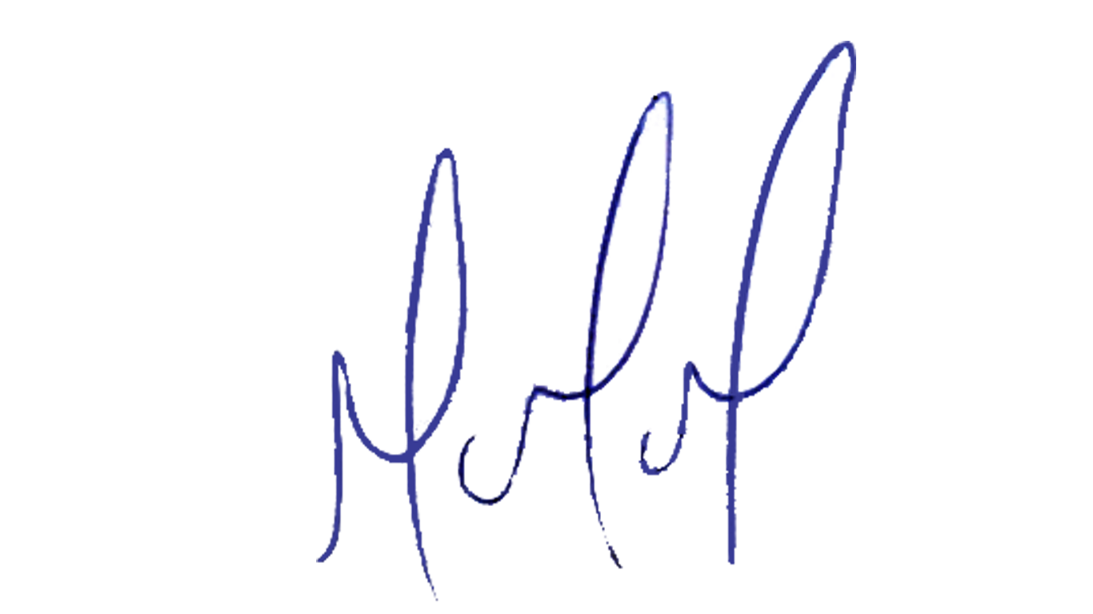
MILTON MARTINS
VEREADOR

JUSTIFICATIVA:

Necessário o atendimento do pedido supra, para corrigir as irregularidades na cobertura e telhado da escola supracitada.
Certo é que este fato merece total acolhida por parte desta Casa Legislativa, e, incisiva providência por parte dos agentes políticos responsáveis, aos quais se destina o presente Requerimento.

